Краткосрочный – социальный проект
в подготовительной группе №10

« Посылка солдату»

Выполнила:
воспитатель МБДОУ №6
Уткина Н.С.
Дата: 1.02.17 – 17.02.17 г.

Участники: воспитатель, дети и родители группы.
Актуальность: В настоящее время одной из острейших проблем является воспитание патриотизма. Дошкольные образовательные учреждения, являясь начальным звеном системы образования, призваны формировать у детей первое представление об окружающем мире, отношение к родной природе, малой Родине, своему Отечеству. Очевидно, что для этого необходимо определить нравственные ориентиры, способные вызвать чувства самоуважения и единения.
Системе образования принадлежит ведущая роль в гражданском и патриотическом становлении подрастающего поколения.
Чувство Родины у ребенка начинается с любви к самым близким людям – отцу, матери, бабушке, дедушке. И родной дом, двор, где он не раз гулял, и вид из окна квартир и детский сад, где он получает радость от общения со сверстниками, и родная природа – все это Родина. Сколько открытий делает ежедневно ребенок. И хотя многие его впечатления еще им не осознанны, все начинается с восхищением тем, что видит перед собой маленький человек.
Цели:
1.Поднятие духа и эмоциональная поддержка солдат, которые несут службу в рядах вооруженных сил, а также подготовка и отправка посылки с рисунками, поделками, подарками и тд.
- Формировать у дошкольников основ патриотизма, гражданственности, ответственности за судьбу Отечества и готовности к его защите.
- Воспитывать желание вырасти здоровыми, сильными, смелыми, мужественными как солдаты, и принести пользу своей стране.
Задачи:
- Поздравить с Днем Защитника Отечества солдат.
- Развивать чувство ответственности и гордости за достижения России.
- Воспитывать патриотические, нравственные, этические нормы поведения.

Этапы:
- Подготовительный 1.02.17 – 8.02.17
-подбор материала;
- беседы, чтение;
- рассматривание иллюстраций, фото;
- рассказы родителей;
2.Основной 8.02.17 – 15.02.17
- сбор посылки;
- рисунки детей , поделки « Защитники Родины»;
- разучивание песен;
3. Заключительный 15.02.17 -17.02.17г.
- Вручение грамоты ДОУ от « Единой России»;
- отправка посылки.

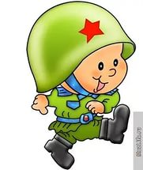

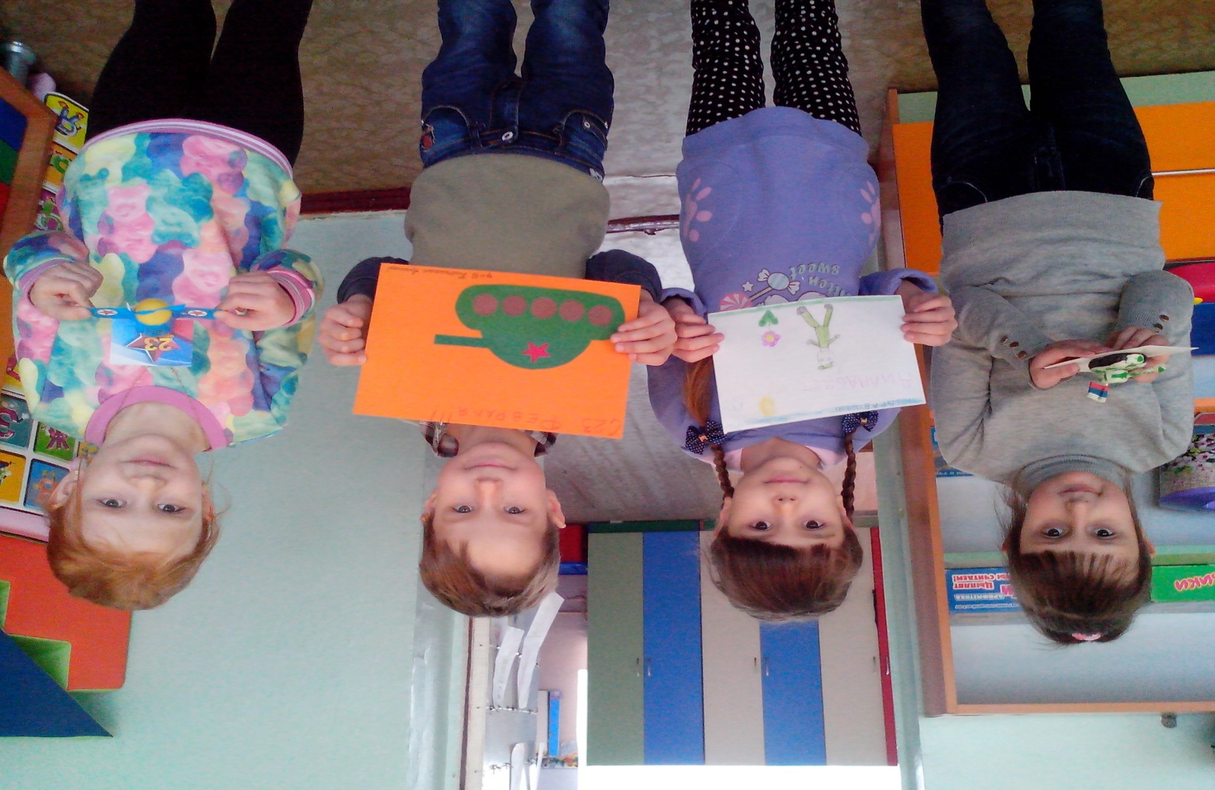

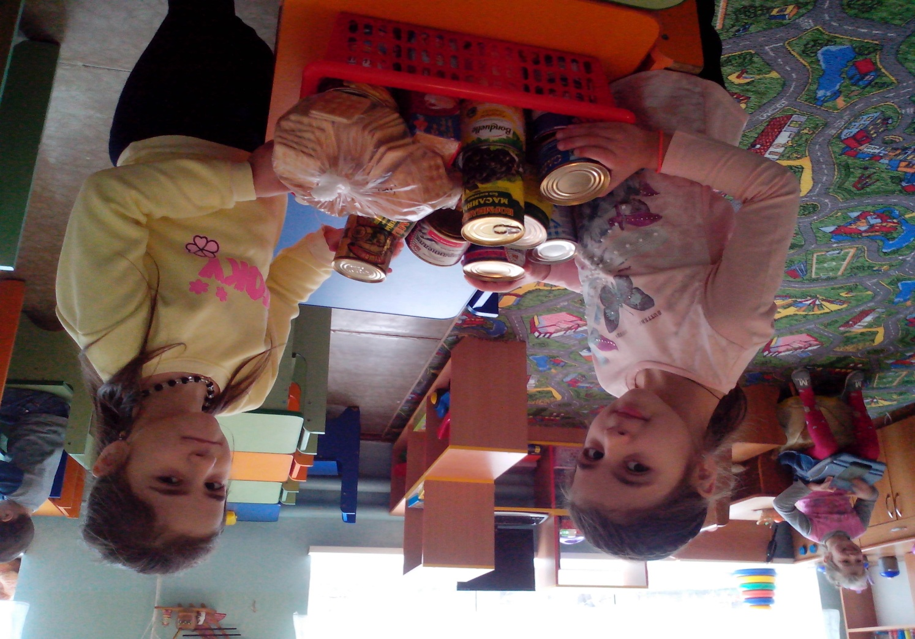
наши наши ребята приготовили поделки для солдат.

Собираем посылку солдатам.
